Pressemitteilung 2018 # 07 vom 23.07.2018

proHolz Bayern sieht in der holzbasierten Bioökonomie eine große Zukunft
Die bayerische Forstministerin Michaela Kaniber konnte beim Presserundgang auf der Interforst konkrete Produkte wie Kleidung oder Baustoffe aus Laubholz in Augenschein nehmen.

(München, Mittwoch den 18.07.2018) Die Digitalisierung in der Forstwirtschaft steht im Mittelpunkt der Interforst 2018. Neben technischen Innovationen für die Waldbewirtschaftung und die Holzernte werden auf der Fachmesse für Forsttechnik auch neue Einsatzmöglichkeiten der Holzverwendung vorgestellt. proHolz Bayern begrüßte die bayerische Forstministerin Michaela Kaniber auf dem Gemeinschaftsmessestand der bayerischen Waldbesitzer und zeigte der Politikerin innovative Produkte aus Laubholz.

Wie der gastgebende Geschäftsführer der Cluster-Initiative mit proHolz Bayern Dr. Jürgen Bauer beim Rundgang ausführte, „sieht proHolz Bayern eine große Zukunft in der holzbasierten Bioökonomie. Klassische Holzverwendungen in den Bereichen Bau, Papier und Energie können durch neue Produkte eine wertvolle Ergänzung finden, sollen weiterhin gleichberechtigt am Markt bestehen können. Die Bioökonomie beschreibt eine erdölunabhängige Wirtschaftsweise in deren Mittelpunkt die nachhaltige Nutzung nachwachsender Rohstoffe steht. Mit Holz können wir einen wichtigen Beitrag zu diesem Transformationsprozess leisten, der letztendlich Antworten auf wichtige Herausforderungen wie Klimawandel, Umweltverschmutzung und Ressourcenverknappung bietet.“

Michela Kaniber wurde auf ihrem Rundgang von den Österreichischen Ehrengästen Rudolf Rosenstatter und Josef Plank begleitet, die in den neuen Möglichkeiten ebenfalls eine wichtige Zukunftsperspektive für die Branche sehen. Durch den Klimawandel und entsprechende Waldumbauaktivitäten wird auch in Österreich der Laubholzanteil steigen. Für dieses Holzangebot müssen neue Absatzmöglichkeiten gesucht werden. Xaver Haas, der den Cluster Forst Holz Bayern derzeit als Sprecher vertritt, unterstützt diesen Weg als Unternehmer aktiv und ist im Laubholzinnovationsverbund des Clusters an neuen Werkstoffentwicklungen beteiligt.

Die Staatsministerin zeigte sich erfreut von so viel Engagement und bescheinigte dem Rohstoff ebenfalls eine große Zukunft. Holz wächst in großer Menge nach und hat viele wertvolle Hauptbestandteile. Zudem stellen die vielen Einsatzmöglichkeiten keine Konkurrenz zur Lebensmittelproduktion dar.

Veröffentlichung freigegeben (Fließtext 2.336 Zeichen inkl. Leerzeichen)

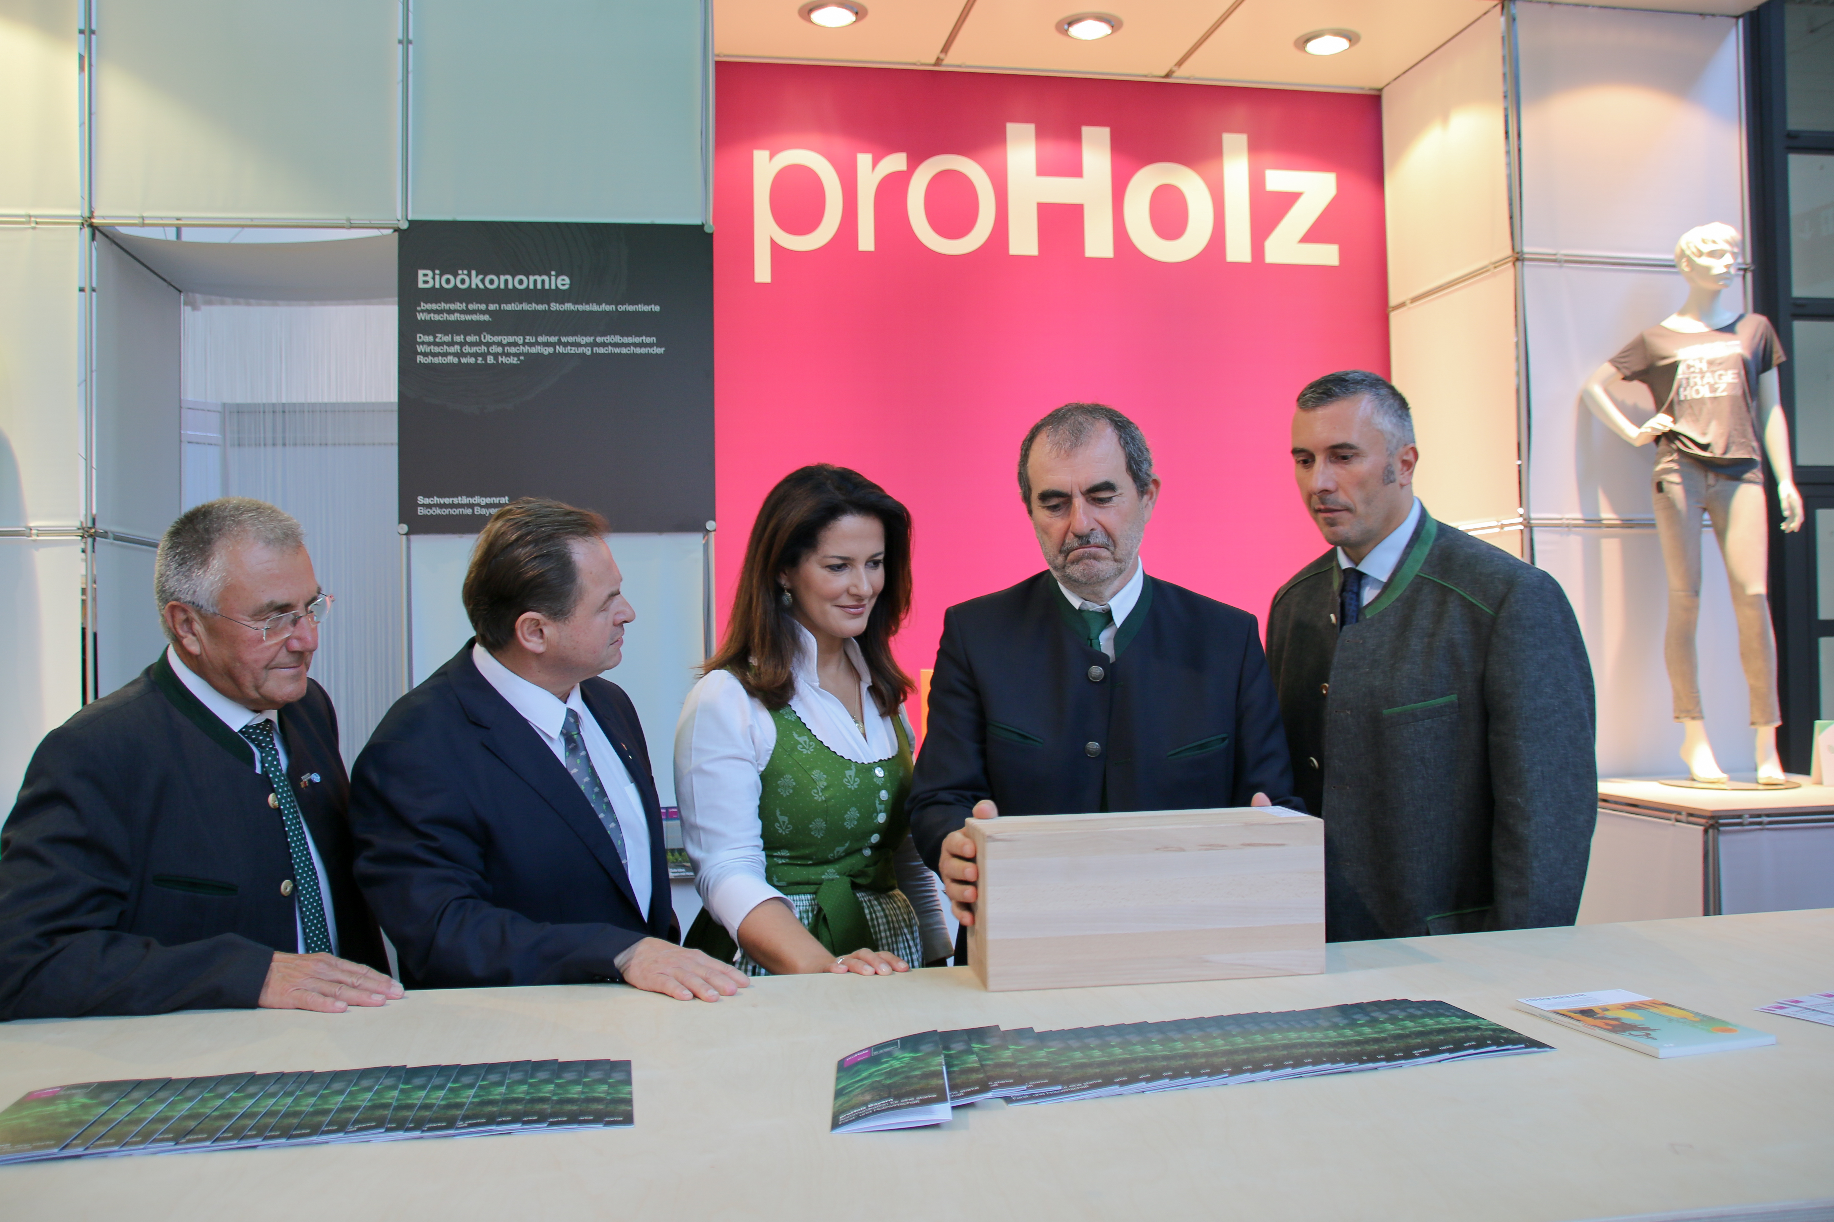
Pressebild (Bildrechte proHolz Bayern):
GF Dr. Jürgen Bauer zeigte der bayerischen Forstministerin Michaela Kaniber und proHolz Vertretern aus Österreich konkrete Beispiele für holzbasierte Bioökonomie-Produkte
von links nach rechts: Xaver Haas, Rudolf Rosenstatter (Kooperationsplattform Forst Holz Papier - Österreich), Forstministerin Michaela Kaniber, Josef Plank (Generalsekretär im Bundesministerium für Nachhaltigkeit und Tourismus - Österreich) , Dr. Jürgen Bauer (GF proHolz Bayern)

Über proHolz Bayern
Führende Verbände der Forst- und Holzwirtschaft in Bayern haben sich im Juli 2011 mit den Bayerischen Staatsforsten unter dem Dach der Cluster-Initiative Forst und Holz in Bayern gGmbH zu einem Aktionsbündnis zusammengeschlossen. Gemeinsam mit den regionalen Netzwerken Forst und Holz werden flächendeckend in Bayern gezielte Akzente zur sachlich fundierten Imageprofilierung gesetzt. Hinter dem Claim „Wir wirtschaften mit der Natur“ steht das Verständnis einer beweisbaren naturverträglichen Kreislaufwirtschaft.

Pressekontakt
Wolfgang Mai
proHolz Bayern
Cluster-Initiative Forst und Holz in Bayern gGmbH
Max-Joseph-Straße 8
80333 München
Tel.: +49 8421/936 412
Mail: mai@cluster-forstholzbayern.de

